EXPEDIENTE | CLASE DE PROCESO | DEMANDANTE | DEMANDADO | FECHA DE  INICIO | FECHA DE VENCIMIENTO | TIPO DE TRASLADO
2022-141931 | COMPETENCIA DESLEAL Y PROPIEDAD INDUSTRIAL | MVM INGENIERÍA DE SOFTWARE S.A.S. | MVM INDUSTRIES S.A.S. | VEINTIUNO (21) DE JUNIO DE DOS MIL VEINTIDOS (2022) | VENTIOCHO (28) DE JUNIO DE DOS MIL VEINTIDOS (2022) | Traslado dentro del presente proceso en consideración a lo dispuesto en el Art. 110 Y 370 DEL C.G.P DE LAS EXCEPCIONES DE FONDO OBRANTE A CONSECUTIVO 8.
2021-450413 | COMPETENCIA DESLEAL Y PROPIEDAD INDUSTRIAL | GRANOS Y CEREALES DEL CAMPO S.A.S. | H Y R DISTRIBUCIONES S.A.S. | VEINTIUNO (21) DE JUNIO DE DOS MIL VEINTIDOS (2022) | VENTIOCHO (28) DE JUNIO DE DOS MIL VEINTIDOS (2022) | Traslado dentro del presente proceso en consideración a lo dispuesto en el Art. 110 Y 370 DEL C.G.P DE LAS EXCEPCIONES DE FONDO OBRANTE A CONSECUTIVO 19.
2020-326117 | COMPETENCIA DESLEAL Y PROPIEDAD INDUSTRIAL | ASOCIACIÓN LOS OLIVOS. | CASA DE FUNERALES LOS OLIVOS MEDELLÍN S.A.S. y ALBA LUZ TAVERA GÓMEZ. | VEINTIUNO (21) DE JUNIO DE DOS MIL VEINTIDOS (2022) | VENTIOCHO (28) DE JUNIO DE DOS MIL VEINTIDOS (2022) | Traslado dentro del presente proceso en consideración a lo dispuesto en el Art. 110 Y 370 DEL C.G.P DE LAS EXCEPCIONES DE FONDO OBRANTE A CONSECUTIVO 70.
2021-240221 | COMPETENCIA DESLEAL Y PROPIEDAD INDUSTRIAL | SAN AGUSTÍN EVENTOS Y TURISMO S.A.S. | CORPORACIÓN SAN AGUSTÍN. | VEINTIUNO (21) DE JUNIO DE DOS MIL VEINTIDOS (2022) | VEINTITRES (23) DE JUNIO DE DOS MIL VEINTIDOS (2022) | Traslado dentro del presente proceso en consideración a lo dispuesto en el Art. 110 DEL C.G.P DE LOS MEMORIAL RADICADO A CONSECUTIVO 40 pagina 2 y 3.

De conformidad con lo previsto en el artículo 110 del Código General del Proceso, se fija el presente traslado en lugar visible al púbico en la cartelera de la Superintendencia de Industria y Comercio, se fija el día 17 DE JUNIO DE 2022 a las 8:00 a.m. y se desfija el día 17 DE JUNIO DE 2022 a las 4:30 p.m
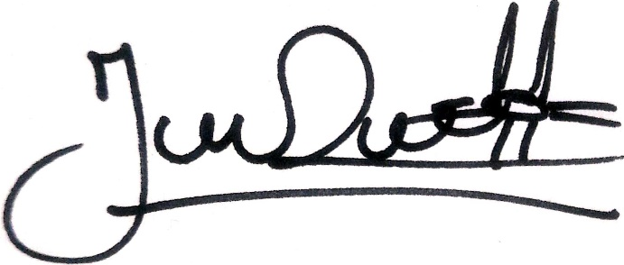
________________________________________________
JENNI PATRICIA RIVERA PÓRTELA
SECRETARIA AD HOC

